Metal Hovedstaden Klub 7
København

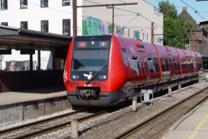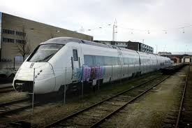

Forårsprogram
2023

Praktiske informationer vedrørende tilmelding.
Hvis du modtager programmet på E mail kan du tilmelde dig til Tage pr mail og indbetale beløbet for arrangementet, således, at pengene står på foreningens konto 5338 0665928 i Arbejdernes Landsbank senest den sidste tilmeldingsdato.
Husk at få betalers navn noteret ved indbetaling.

Hvis du modtager programmet pr brev tilmelder du dig på vedlagte tilmeldingsliste og returnerer den i vedlagte svarkuvert. Du skal ligeså indbetale beløbet på konto nr. 5338 0665928 i Arbejdernes Landsbank senest den sidste tilmeldingsdato
Husk at få betalers navn noteret ved indbetaling.

Du er først tilmeldt når pengene går ind på seniorklubbens konto.

I øvrigt kan TJM forsikring kontaktes via mail på tjm@tryg.dk evt. på tlf. 70 332828 – Torben Iversen på tlf. 20129867, hvis nogen af jer eller jeres familie er interesseret i et forsikringstilbud.

Husk indbetaling af kontingent 150 kr inden generalforsamlingen, ring evt. til kasseren.

Husk at oplyse om ændring af telefon nr. og E mail adresse eller hvis du har fået E mail til undertegnede

Skibsklareringsgaarden

Tirsdag den 21 februar vil vi besøge Skibsklareringsgaarden i Helsingør, Strandgade 91, blot fem minutters gang fra Helsingør station.
Vi mødes i forhallen på Helsingør station kl. 10.00.
Evt. tager du/i toget kl. 09.10 fra KH. Billet er for egen regning.
Efter rundvisningen kl. 10.30 vil vi gå til Metal i Helsingør, ca 500 meter, hvor vi vil spise frokost ca. kl. 12.30.

Arrangement 1.

Tilmelding og betaling senest den 6/2.
Pris pr deltager 175,00 kr.

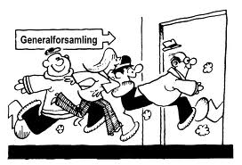I følge lovene kun for medlemmer.

Du indkaldes hermed til generalforsamling fredag d 24 marts 2021 kl. 10.00 i lokale I i kælderen i Metal Hovedstaden, Nyropsgade 25, 1780 KBH V. Husk kontingent 150 kr. for 2020 skal være betalt.
Dagsorden:
1. Valg af dirigent.
2. Formandens beretning.
3. Regnskab
4. Indkomne forslag. (Skal være bestyrelsen i hænde senest d 19/3)
5. Valg:
A. Kasserer Tage Villumsen B. Bestyrelsesmedlem Leif Thomsen
C. Bestyrelses suppleant Erik Busborg
D. Bilags kontrollant Palle Laustrup
E. Bilags kontrollant suppleant Bent Villy Jensen
6. Eventuelt.

Der serveres 2 stk. smørrebrød og 1 øl hvis du er tilmeldt senest d 13. marts.
Efter generalforsamlingen vil Torben Iversen fra TJM forsikring oplyser om nyheder fra TJM, og der er lejlighed til at stille spørgsmål.

Arrangement 2 Pris pr. deltager 00,00 kr.

Sidste tilmelding 13. marts. Husk tilmelding hvis du ønsker mad.

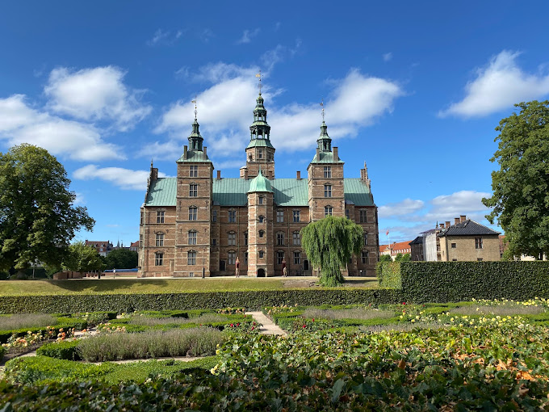

Tirsdag den 25/4 vil vi få en rundvisning på Rosenborg slot.
Vi mødes ved indgangen Østervoldgade 4A kl. 11.15, hvor tasker skal afleveres i garderoben, og der er lejlighed til at benytte toilettet inden rundvisningen.

Efter denne vil vi gå gennem Kongens Have, hvor kirsebær træerne forhåbentlig er sprunget ud, til restaurant Jacobsen, Kultorvet 2, hvor vi kl. 13.15 vil få serveret en frokostplatte.

Arrangement 3 Pris pr. deltager 200,00 kr.

Sidste tilmelding og betaling den 10/4 2023

Tirsdag den 6 juni 2023 vil vi tage på bustur til Stevns Experince og Stevns klint ved kirken.
Oplev Stevns klint Experience, som er beretningen om, hvordan et astoride for 66 mio. år siden udslettede halvdelen af alt liv på jorden herunder Dinosaurerne.
Stevns Klint er UNESCO Verdensarv.
Bussen kører fra Metal Hovedstaden, Nyropsgade 25 kl. 9.00
til Experince, hvor der vil være rundvisning.
Efter denne kører vi til Stevns klint ved kirken, hvor vi skal spise frokost på Højruplund ca. kl. 12.00.
Der vil være lejlighed efter frokost til at besøge kirken og gå en tur i området inden bussen kører hjem kl. 15.30.
Forventet hjemkomst kl. 17.00.

Arrangement 4 Pris pr deltager 225,00 kr.

Sidste tilmelding og betaling 15/5 2023

Formand
Ole Bundgaard
Toften49, Mogenstrup
4700 Næstved
Tlf. 71755706, E mail olebundgaard@live.dk

Kasserer
Tage Villumsen
Lærkehøj 41
2605 Brøndby
Tlf. 21 22 08 71, E mail tage.villumsen@gmail.com

Bestyrelsesmedlemmer
Bent Rasmussen
Øksen 10, 2. th.
2630 Tåstrup
Tlf. 30 23 17 30, E mail rgroenkjaer22@gmail.com

Hans Jørgensen
Fruebjergvej 18, 1. tv.
2100 København Ø
Tlf. 28 43 14 05, E mail de2smede@gmail.com

Leif Thomsen
Kajerødvej 122
3460 Birkerød
Tlf. 45 81 54 08,E mail schackthomsen@icloud.com

Tilmeldings liste til Seniorklub FO DSB Københavns arrangementer forår 2023!

Tilmelding og betaling skal senest være på følgende datoer.

Du er først tilmeldt når pengene går ind på seniorklubbens konto!

Arrangementer antal kr. i alt
Nr. 1 senest 6. februar ______ ________

Nr. 2 senest 13 marts ---------- -------------

Nr 3 senest 10 april ---------- --------------

Nr. 4 senest 15. maj ---------- --------------

Navn_______________________________

TLF nr___________ Mobil nr______________

E mail___________________

